**崇明区2020学年第一学期等级考第一次模拟考试试卷**

**高 三 物 理**

（考试时间60分钟，满分100分．**请将答案填写在答题纸上**）

**一、选择题（40分，1-8题每题3分，9-12题每题4分）**

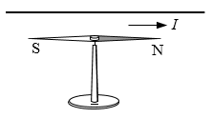**1．**首先发现小磁针在通电导线周围会发生偏转现象的物理学家是

(A) 法拉第 (B) 奥斯特

(C) 科拉顿 (D) 麦克斯韦

**2．**楞次定律是下列哪个定律在电磁感应现象中的具体体现？

(A) 电阻定律 (B) 库仑定律 (C) 欧姆定律 (D) 能量守恒定律

**3．**湖面上的水波可以绕过障碍物是由于波在传播过程中发生了

(A) 反射 (B) 折射 (C) 干涉 (D) 衍射

**4．**根据牛顿第一定律，我们可以认识到物体

(A) 只有在不受力时才具有惯性

(B) 维持运动状态的原因是受力的作用

(C) 运动状态改变的原因是受力的作用

(D) 只有不受力时牛顿第一定律才适用

**5．**2020年12月1日，我国嫦娥5号月球探测器成功登陆月球．在着陆月球之前，首先绕月球做绕月飞行．设月球的质量为*M*，嫦娥5号的总质量为*m*，绕月做圆周运动的半径为*R*，引力常量为*G*，则嫦娥5号绕月飞行速度

(A) (B) (C) (D)

**6．**某物体以20 m/s的初速度竖直上抛，不计空气阻力，*g*取10m/s2．则物体3s内的

(A) 路程为15 m (B) 位移大小为20m

(C) 速度改变量大小为10 m/s (D) 平均速度大小为5 m/s

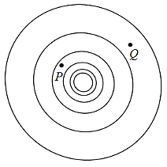**7．**真空中某点电荷的等势面示意如图，图中相邻等势面间

电势差相等．则

(A) 该点电荷一定为正电荷

(B) *P*点的场强一定比*Q*点的场强大

(C) *P*点电势一定比*Q*点电势低

(D) 正检验电荷在*P*点比在*Q*点的电势能大

**8．**动车组是由几节自带动力的车厢（动车）和几节不带动力的车厢（拖车）编成的组．设动车组运行过程中的阻力与质量成正比，每节动车与拖车的质量相等，每节动车的额定功率都相等。若开一节动车带三节拖车时，最大速率为120 km/h，那么当开五节动车带三节拖车时，最大速率为

(A) 60 km/h (B) 240 km/h (C) 300 km/h (D) 600 km/h

**9．**图示为同一位置的甲乙两个单摆的振动图像，根据

*t/*s

*x/*cm

0

甲

乙

图像可以知道两个单摆的

(A) 甲的摆长大于乙的摆长

(B) 甲摆球质量大于乙摆球质量

(C) 甲摆球机械能大于乙摆球机械能

(D) 摆球甲的最大偏角大于乙的最大偏角

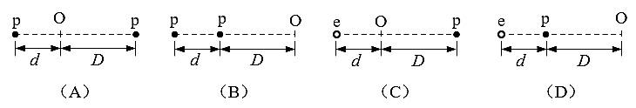**10．**以下各图中的p表示质子，e表示电子，距离*D*＞*d*，其中O点电场强度最大的粒子排布方式为

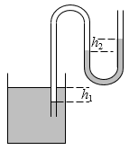**11．**如图，两端开口的弯管，左管插入水银槽中，管内外水银面高度差为*h*1，右侧管有一段水银柱，两端液面高度差为*h*2，中间封有一段空气．若

(A) 温度升高，则*h*1增大，*h*2增大

(B) 大气压升高，则*h*1增大，*h*2增大

(C) 弯管下移少许距离，则*h*1增大，*h*2不变

(D) 右管中滴入少许水银，则*h*1不变，*h*2增大

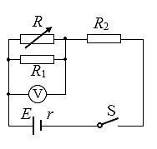**12．**如图所示电路中，*R*1、*R*2为定值电阻，电源内阻为*r*．闭合电键S，电压表显示有读数，调节可变电阻*R*的阻值，电压表示数增大量为Δ*U*，则在此过程中

(A) 路端电压一定增大，变化量大于Δ*U*

(B) 电阻*R*2两端的电压减小，变化量等于Δ*U*

(C) 可变电阻*R*阻值增大，流过它的电流增大

(D) 通过电阻*R*2的电流减小，变化量小于

**二、填空题（20分，每题4分）**

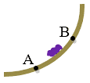

**13．**如图所示，一只质量为*m*的小虫子沿弧形树枝缓慢向上爬行，*A*、*B*两点中在 点容易滑落；弧形树枝*B*点切线的倾角为*θ*，则虫子经该位置时对树枝的作用力大小为 ．

*B*

*A*

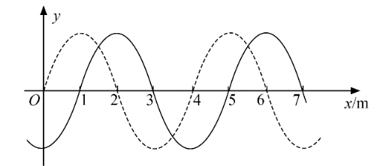

**14．**如图，一列简谐横波平行于*x*轴正方向传播，经过s时间，从图中的实线波形变为虚线波形。已知*t*小于周期*T*．则该波的周期 s，波速 m/s，

**15．**如图为某手机无线充电情景．充电的主要部件为两个线圈，分别安装在手机和无线充电器内部，其工作物理原理是： ；当*B*线圈中电流沿顺时针方向逐渐增大时，*A*线圈中会产生 方向的感应电流（选填“顺时针”，“逆时针”）．

*B*

*A*

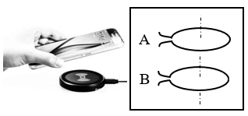

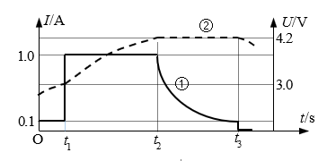**16．**右图中①、②分别为锂离子电池充电过程中充电电流*I*、电池电压*U*随时间*t*变化的图线．此过程中充电功率最大为 W，若图中时间轴上分钟，小时，则在这1小时内，充电电量为 C．

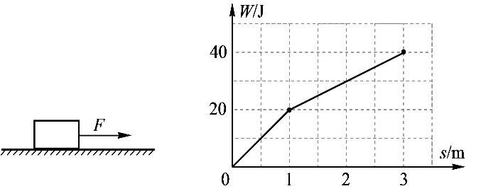**17．**质量为2kg的物体，放在动摩擦因数的水平地面上，在水平拉力*F*的作用下，由静止开始运动，拉力做功的*W*和物体位移*s*之间的关系如图（b）所示，则在0～1m内水平拉力 N，在0～3m过程中拉力的最大功率为*P* W．（m/s2）

（a） （b）

**三、综合应用题（40分）**

**18．**（4分）在“用DIS研究通电螺线管的磁感应强度”的实验中，磁传感器 （选填“需要”或“不需要”）调零．能描述通电螺线管内磁感应强度大小*B*与磁传感器插入螺线管的长度*x*间关系的图线可能 ．

*x*

*B*

*x*

*B*

*x*

*B*

*x*

*B*

*O*

*O*

*O*

*O*

A

B

C

D

电流传感器

*R*0

*R*

S

电压传感器

**19．**（10分）“用DIS测电源的电动势和内阻”的实验电路如图（a）所示，其中*R*0是阻值为5 Ω的定值电阻，滑动变阻器*R*的最大阻值为10 Ω．

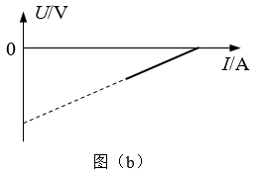（1）图中*R*0的作用是 ．某同学按照实验电路连接，闭合电键后，移动滑动变阻器滑片，DIS系统采集数据后，得到如图（b）所示的图，则该同学在实验中可能出现的不当操作是 ．

图（a）

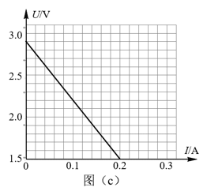

（2）该同学发现操作不当之处，改正后重新实验，得到如图（c）所示的图，根据图像可知电源电动势为 V，内阻为 Ω．

（3）在滑动变阻器滑片从最左端逐渐向右移动的过程中，*R*上功率的变化情况是 ；

电源效率的变化情况是 ．

**20．**（12分）如图，两根足够长的光滑平行金属导轨间距为*L*，导轨平面与水平面成角，电阻忽略．空间有一足够大、与导轨所在平面垂直的匀强磁场，导轨通过电键连接一电动势为*E*内阻不计的电源．质量均为*m*电阻均为*R*的导体棒ab、cd垂直于导轨且与导轨接触良好，其中ab可以自由滑动，cd固定。

a

*α*

电源*E*

*B*

b

c

d

（1）闭合电键后释放ab，它恰能静止在导轨上，求匀强磁场的磁感应强度的大小和方向（方向请标在磁感线上）；

（2）断开电键，ab开始运动．求ab运动的最大加速度和最大速度；

（3）在ab上标出运动过程中感应电流方向．在ab棒开始运动以后，简要分析回路中的能量转化情况．

**21．**（14分）风洞实验室中可以产生水平向右、大小可调节的风力．如图甲所示，现将质量为1 kg的小球套在足够长与水平方向夹角的细直杆上，放入风洞实验室．小球孔径略大于细杆直径．假设小球所受最大静摩擦力等于滑动摩擦力大小．

（取m/s2，，）

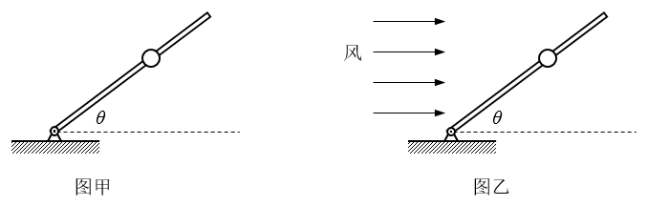

（1）若在无风情况下小球由静止释放小球，经0.5 s沿细杆运动了0.25 m，求小球与细杆间的动摩擦因数及滑动摩擦力做的功；

（2）如图乙所示，为了让小球能静止在细杆上，求小球受到的风力大小；

（3）请分析在不同恒定风力作用下小球由静止释放后的运动情况．